
智 考 云
简答题线上评卷
操 作 手 册
文档版本：v1.0
制作日期：2026 年 10 月
Powered by 强合科技
本手册为《智考云线上考核平台-操作手册》的专题补充；选择题 / 判断题等客观题流程请参阅主手册。

Table of Contents
第一章 简答题线上评卷概述 3
1.1 这套做法解决什么 3
1.2 简答题全流程（七步） 3
1.3 角色与权限 4
1.4 名词说明 4
第二章 后台登入与评卷人账号 5
2.1 后台登入方式 5
2.2 建立或绑定评卷人账号（管理员操作） 5
2.3 维护评卷人账号 6
第三章 简答题入库（管理员） 6
3.1 简答题关键字段 6
3.2 新建单一简答题 7
3.3 批量导入简答题 7
第四章 建立含简答题的考试 8
4.1 在出题规则中加入简答题 8
4.2 两段式成绩控制：立即出分 vs 解析开放 8
4.3 时间设定规则 9
第五章 考生作答与交卷 9
5.1 作答 9
5.2 交卷 10
第六章 AI 初评说明 10
6.1 AI 什么时候评 10
6.2 AI 如何给分 10
6.3 使用注意 10
第七章 评卷作业 11
7.1 选择考试 11
7.2 评卷页 11
7.3 采用 AI 建议 12
7.4 人工评分 12
7.5 修改已评分（须填原因） 13
第八章 成绩公布与考生查看 14
8.1 何时公布 14
8.2 考生查看成绩与解析 14
第九章 常见问题（FAQ） 15

第一章 简答题线上评卷概述

1.1 这套做法解决什么
简答题过去多以纸本人工批改，效率低、难以留痕。本平台把简答题全程线上化，并采用 「AI 先初评、评卷人再确认」 的两段式做法：
- AI 初评：考生交卷后，系统自动为每道简答题给出一个建议分数（仅供参考，不直接计入成绩）。
- 评卷人确认：评卷人登入后，可一键「采用 AI 建议」或自行人工评分；最终成绩一律以评卷人送出的分数为准。
这样评卷人不必从零开始逐字批改，只需在 AI 建议的基础上确认或微调，大幅省时，同时保留人工把关与改分留痕。

1.2 简答题全流程（七步）
步骤 | 执行者 | 动作
1 | 考生 | 作答简答题并交卷
2 | 系统 | 自动为每道简答题产生 AI 建议分数
3 | 评卷人 | 登入「简答题评卷」，选择考试、查看所负责工序的考生答卷
4 | 评卷人 | 采用 AI 建议（单题 / 批次），或人工评分、填写评语
5 | 系统 | 该考生全部评完后，自动计算成绩
6 | 系统 | 依考试设定公布成绩
7 | 考生 | 于开放期间查看成绩与逐题解析

1.3 角色与权限
角色 | 简答题相关权限
系统管理员 / 人资 | 简答题入库、建考试、指派评卷人、查看全部成绩；不受工序限制
评卷人 | 仅能进入「简答题评卷」，批改自己所负责工序考生的简答题；无法进入考试管理、题库管理等页面
考生 | 作答简答题、于开放期间查看自己的成绩与解析
评卷人为独立受限角色：登入后导览只显示「简答题评卷」，且只看得到被指派工序的考生答卷，看不到对方的选择题 / 判断题作答情况。

1.4 名词说明
名词 | 说明
AI 初评 / AI 建议 | 系统自动给出的参考分数，未经评卷人确认不计入成绩
采用 AI | 评卷人认可 AI 建议，将其确认为正式得分
立即出分 | 考试设定项；开启后总分一产生即对考生可见
解析开放时间 | 控制考生可查看「错题解析 / 正确答案 / 个人报告」的时段
工序隔离 | 评卷人只能看到 / 批改自己负责工序（如 SAW、DB、WB）的考生答卷
部分得分 | 答对一部分时给予的中间分（例如 2 分题答对一半给 1 分）

第二章 后台登入与评卷人账号

2.1 后台登入方式
后台（管理员、人资、评卷人共用同一入口）支援两种登入方式：
登入方式 | 适用对象 | 操作
AD 工号登入  （本次新增，默认方式） | 已有公司网域  （AD）账号者 | 选择「组织」（厂区 / 公司，如 强茂徐州、PANJIT 台湾、无锡强茂…）→ 输入 AD 工号 与 密码 → 点「登录」。密码由公司网域验证
系统管理员账号登入 | 系统自建的本地账号 | 于登入页点「管理员账号登录」切换 → 输入用户名与密码 → 点「建立连线」
登入页默认显示 AD 工号登入；评卷人可用上述任一方式登入。评卷人登入后，导览仅显示「简答题评卷」一项。
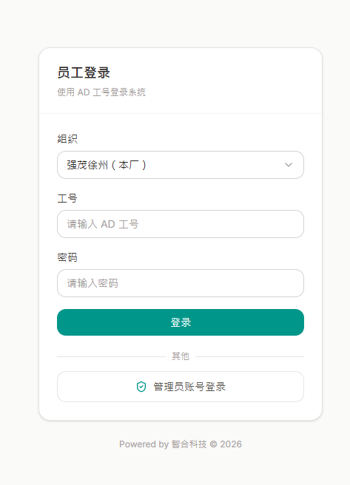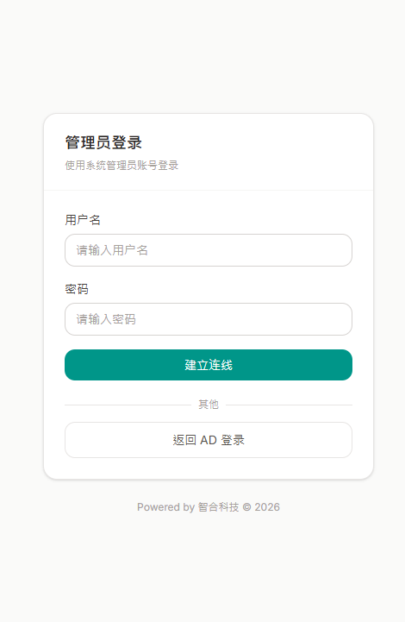

2.2 建立或绑定评卷人账号（管理员操作）
评卷人账号由系统管理员于「系统设置 → 账号管理」建立。进入后点「新建账号」，角色选「评卷人」，再依下表择一方式建立：
建立方式 | 步骤 | 密码
绑定 AD 账号 | 选「组织」→ 输入姓名（至少 2 字）或完整工号 → 点「搜寻」→ 从结果中选取要绑定的人 → 指派负责工序 | 由公司网域验证，系统不提供重设
系统自建账号 | 填「账号」「显示名称」「初始密码」（至少 6 字，首次登入须修改）→ 选账号类型 → 指派负责工序 | 由系统管理，可于编辑时重设
账号类型（仅系统自建的评卷人适用）：
类型 | 说明
个人账号 | 每位评卷人各自的账号，评分可追溯到个人
工序共用 | 整个工序共用一组帐密，评分仅追溯到工序
务必指派工序：评卷人至少需指派一个工序，否则登入后看不到任何试卷。一位评卷人可负责多个工序；账号管理页顶部会提示哪些工序「尚未指派评卷人」，这些考生的简答题将无人可批改。
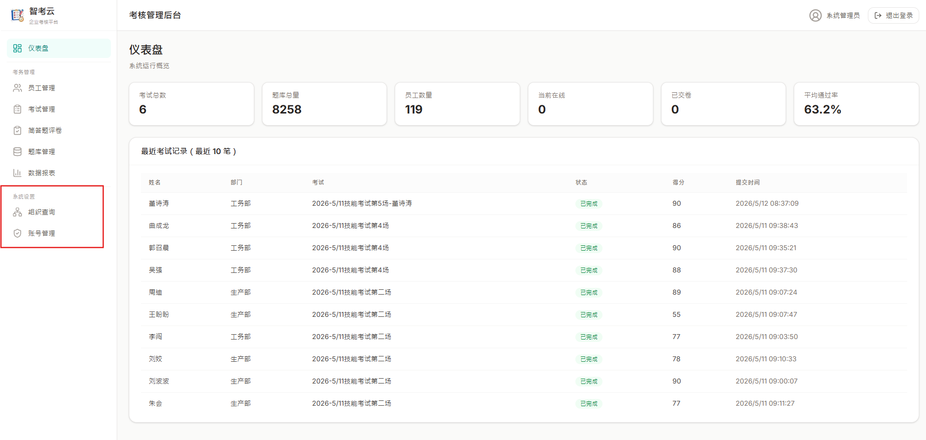
步驟 1 : 管理者登入後，選擇帳號管理
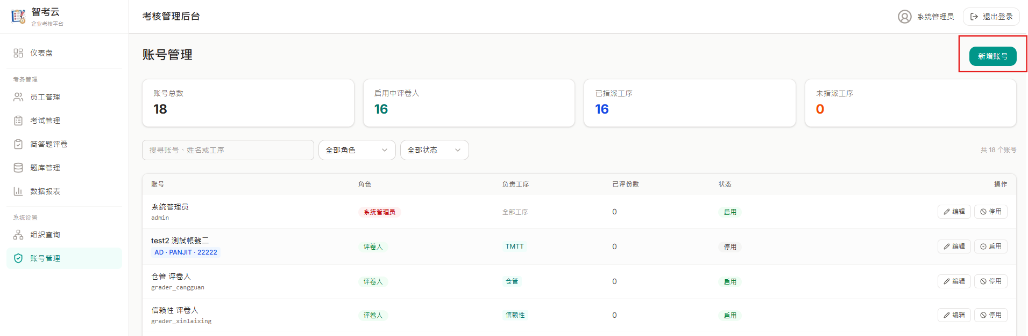
步驟 2 : 按下右上角的新增帳號
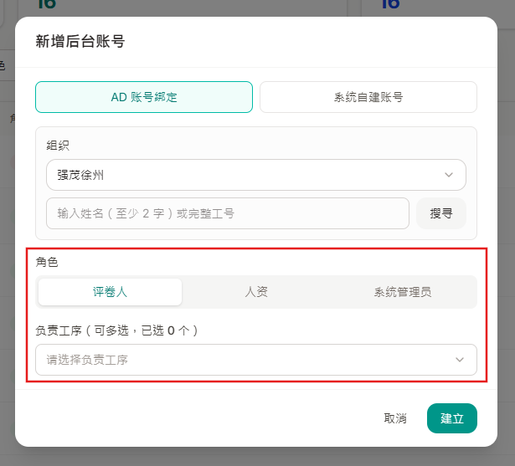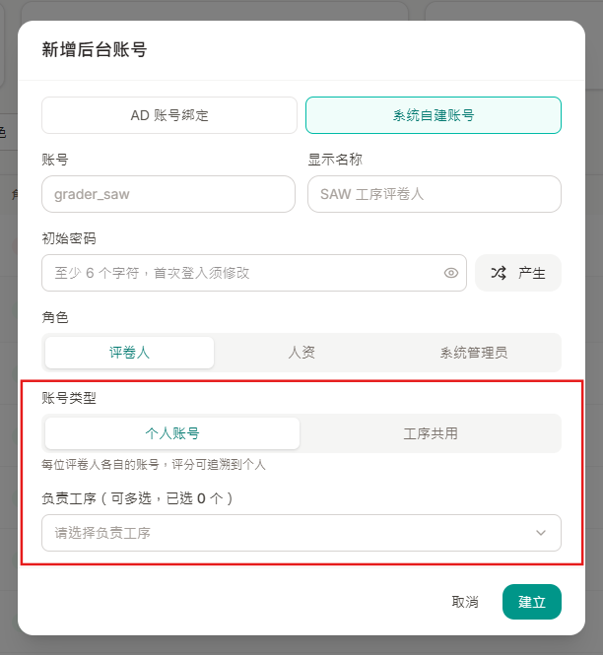
步驟 3 : 可依據個人需求並以 AD 帳號綁定評卷人，還是系統獨立建立共用帳號
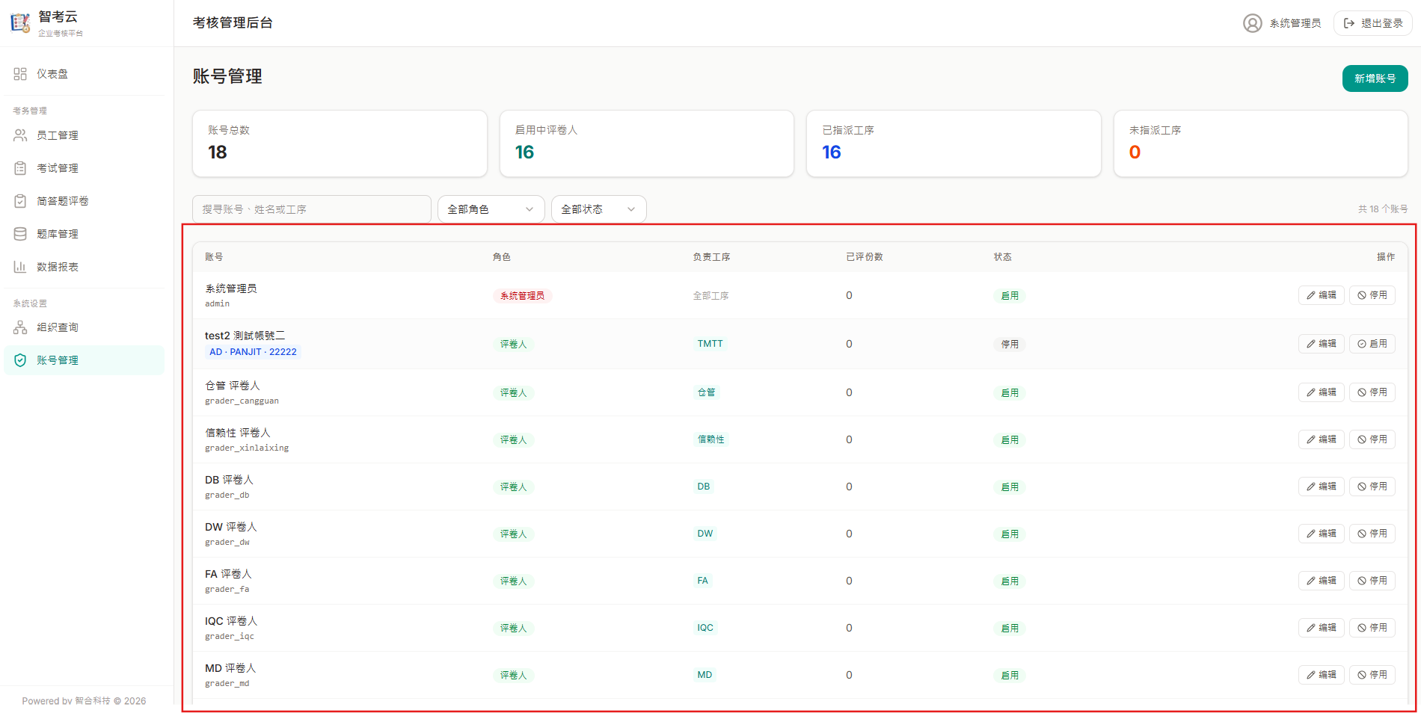
步驟 4 : 建立完成帳號皆可在帳號管理頁面進行管理

2.3 维护评卷人账号
于「账号管理」列表点该账号「编辑」：
- 调整负责工序：勾选 / 取消该评卷人负责的工序。
- 重设密码：系统自建账号可重设密码；AD 账号的密码由公司网域管理，系统不提供重设。
- 停用 / 启用：离职或轮调时可停用账号。
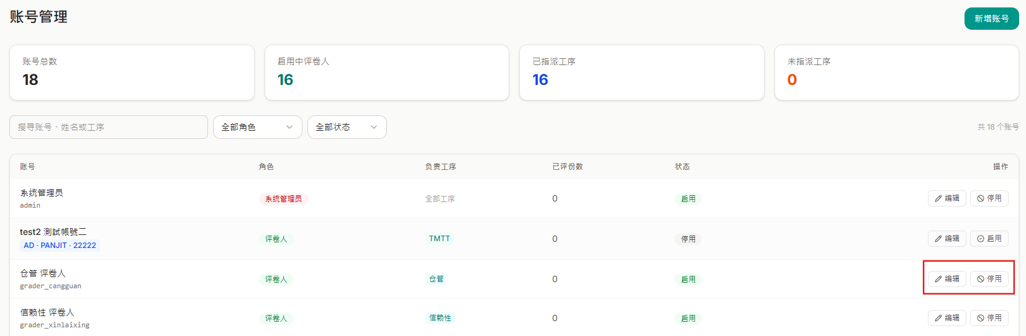
步驟 1 : 可藉由左邊操作按鈕進行帳號密碼重設、調整工序評卷範圍、停用/啟用帳號
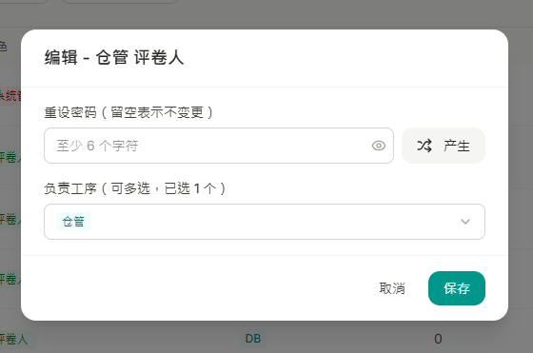
步驟 2 : 編輯表單

第三章 简答题入库（管理员）
简答题与客观题共用同一套题库。入库方式有「新建单一题目」与「批量导入」两种。

3.1 简答题关键字段
字段 | 说明
题目内容 | 题干文字
参考答案 | 评分依据，AI 初评会据此判断得分点；务必填写，否则 AI 无从判分、会偏向给 0 分
分值 | 题库默认分值；实际考试分数以该场考试的出题规则配分为准
部门 / 工序 / 级别 | 决定该题归属哪个题库（同一部门 + 工序 + 级别为一个题库）
分类 | 基本题（全公司共用）/ 专业题（按工序、级别）

3.2 新建单一简答题
- 进入「题库管理」，点右上角「新建题目」。
- 题型选择简答题（或填空题 / 案例分析 / 实操题）。
- 输入题目内容，并设置部门、工序、级别、分类与分值。
- 于「参考答案」栏填入标准答案；建议以要点分列撰写（例如「来料检 → 贴膜 → 烘烤 → 切割 → 清洗」），评分会更准确。
- 确认后保存。
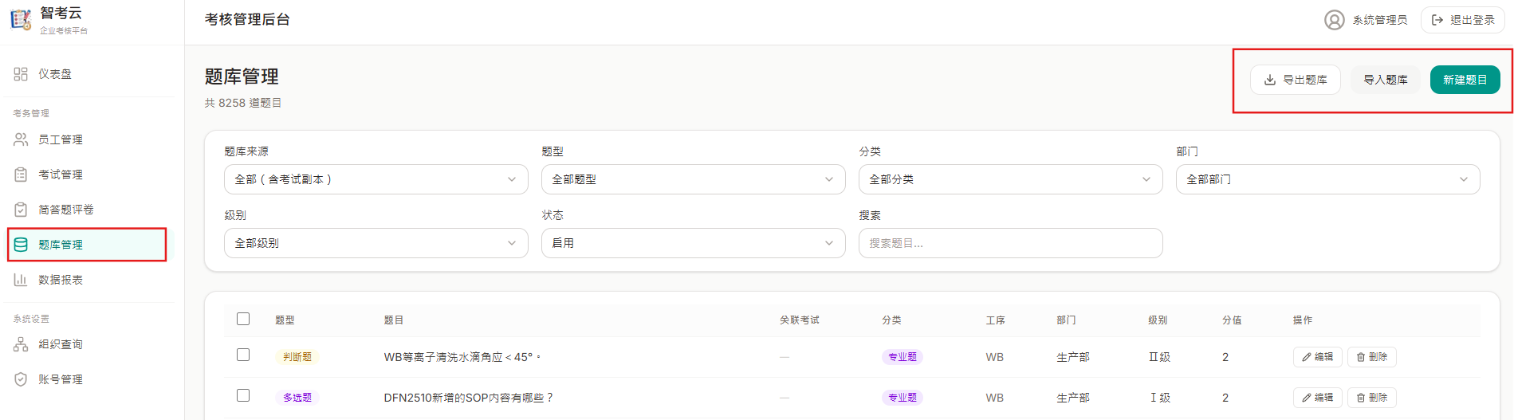
步驟 1 : 選擇題庫管理，可依據需求選擇單一題目建立/批次檔案上傳
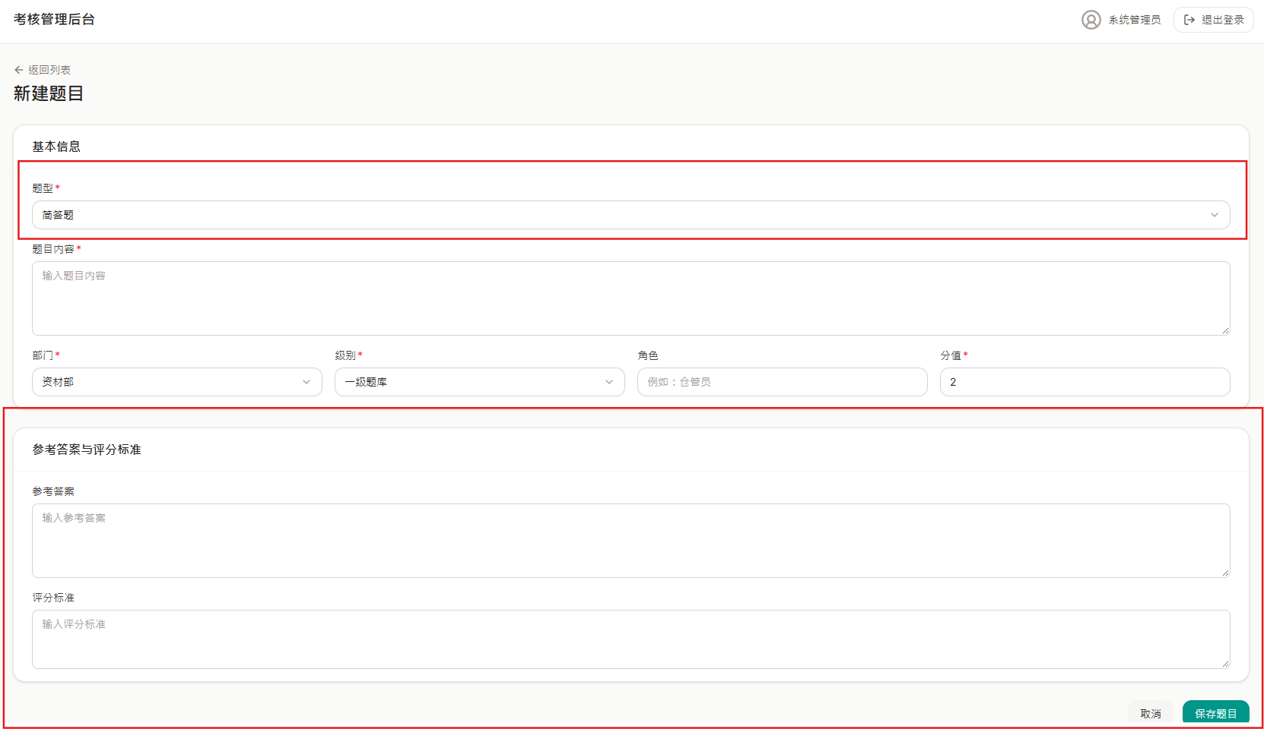
步驟 2 : 單一題目建立方式

3.3 批量导入简答题
- 于「题库管理」点「导入题库」。
- 上传 Excel（支持 .xls / .xlsx）。简答题的 Excel 应包含「试题描述」与「正确答案」两列，「正确答案」列会作为参考答案导入。
- 系统自动从文件名解析部门 / 工序 / 级别；无法判断时会弹出窗口，请为该档选择「基本题」或「专业题」。
- 确认解析结果后送出。
重要提醒：没有参考答案的简答题，初评会一律偏低（接近 0 分），须由评卷人全部人工批改。入库时请尽量补齐参考答案。
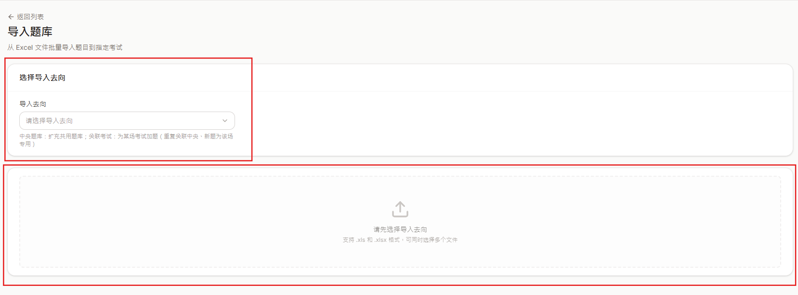
步驟 3 : 批次上傳表單，可選擇需要放入考試關聯

第四章 建立含简答题的考试

4.1 在出题规则中加入简答题
- 创建考试进入「考试规则」步骤，点「添加规则」。
- 新增一列规则，题型选择简答题，填入「数量」与「每题分值」。
- 画面右下角即时显示试卷总分。
抽题会依「部门 + 工序 + 级别」归属题库抽取：一场「工务部 SAW I 级」考试只会抽到工务部的简答题，不会混入其他部门同工序的题。
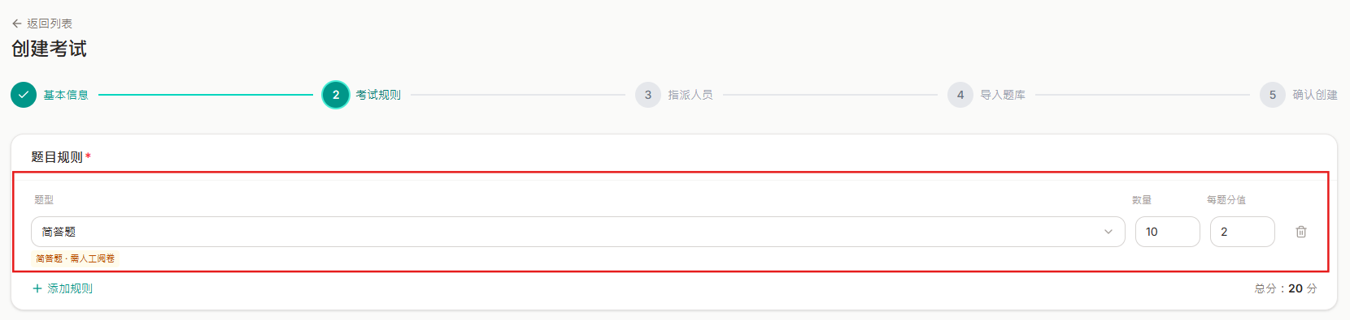
圖 : 建立考試時，可以選擇簡答題種類

4.2 两段式成绩控制：立即出分 vs 解析开放
考试「基本信息 → 时间设置」中有两组独立控制：
设定 | 控制内容 | 不设定时
立即出分（开关） | 总分是否一产生即对考生可见 | 关闭：总分于解析开放时才公布
解析开放时间 / 截止时间 | 「错题解析 / 正确答案 / 个人报告」的可见时段 | 不开放考生查看解析
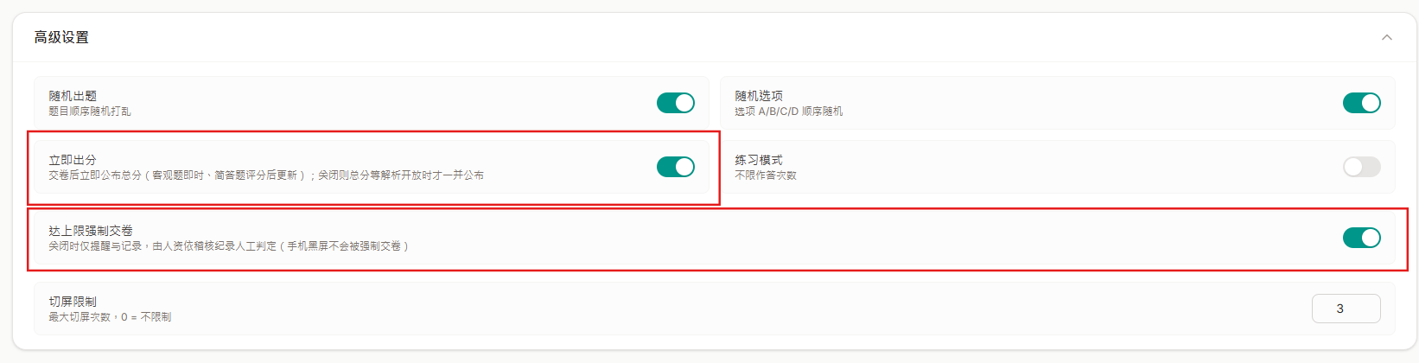
圖 : 立即出題的開關、是否開放強制交卷開關
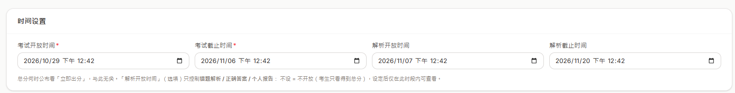
圖 : 解放開放時間
全简答题考试提醒：若开启「立即出分」，考生交卷当下简答题尚未评完，成绩会显示「评分中」而非 0 分；待评卷人评完后总分才会显示。这是正常状况。

4.3 时间设定规则
考试开放、截止、解析开放、解析截止四个时间须满足：不能设为过去，且先后顺序为 开放 ≤ 截止 ≤ 解析开放 ≤ 解析截止。

第五章 考生作答与交卷

5.1 作答
- 考生完成身份验证后进入考试。
- 简答题以文字输入框呈现，考生直接键入答案（右下角显示字数，上限 2000 字）。
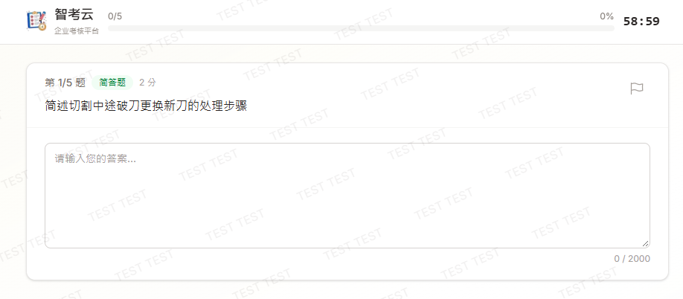
圖 : 考生簡答題考試畫面

5.2 交卷
- 考生点「交卷」（或到时自动交卷）。
- 交卷后系统即自动为每道简答题产生 AI 建议分数，等待评卷人确认。
- 若该场为全简答题考试，考生成绩页会显示「简答题评分中」，待评卷人完成后公布成绩。

第六章 AI 初评说明

6.1 AI 什么时候评
方式 | 触发时机
自动 | 考生交卷后立即产生建议，无需人工操作
手动补评 | 评卷人可在评卷页点「AI 初评待评分题目」，为尚无建议的题目补产生建议

6.2 AI 如何给分
AI 会对照「参考答案」逐一判断考生是否答到各个得分点（意思对即可，错别字不扣分），再依答对比例给分，允许部分得分：
作答情况 | 给分（以 2 分题为例）
得分点全部答到 | 满分（2 分）
答到一部分 | 部分分（至少 1 分）
完全没答到 / 空白 / 答非所问 | 0 分
同时会给出「信心度（高 / 中 / 低）」与命中、未命中的得分点清单，供评卷人参考。
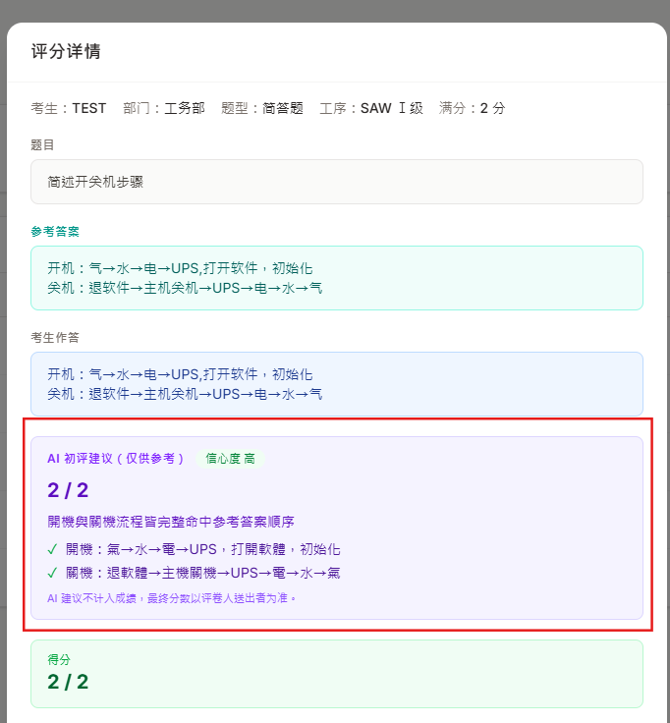
圖 : AI 評分方式 ( AI 評分僅供參考，主要以人評分為主 )

6.3 使用注意
- AI 建议不计入成绩，最终以评卷人送出分数为准。
- 题库缺参考答案时 AI 无从判分，会给低分，须人工批改。
- 若觉得 AI 给分不合理，评卷人可直接人工改分（见 7.4、7.5）。

第七章 评卷作业

7.1 选择考试
- 评卷人登入后进入「简答题评卷」，顶部显示您负责的工序。
- 列表以表格呈现每场考试，可用搜寻、状态筛选、「只看有待评分」勾选与分页定位。
- 点该场「去评卷」进入评卷页。
列表栏位 | 说明
考试 | 考试名称
状态 | 考试当前状态
待评分 | 尚待您批改的题数
已评 / 总数 | 已批改 / 该场属于您工序的简答题总数
AI 已初评 | 已产生 AI 建议的题数
操作 | 「去评卷」进入批改
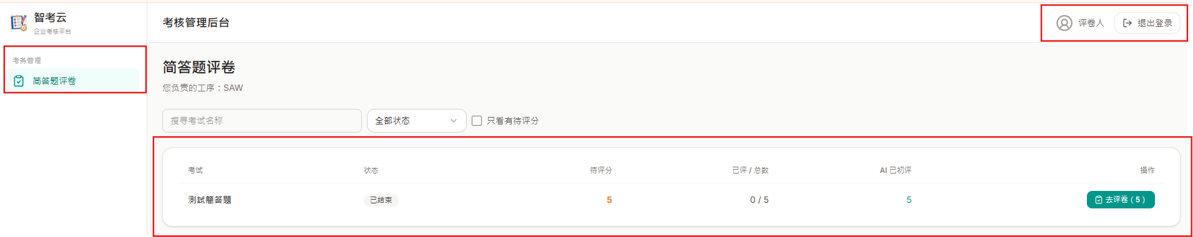
圖 : 選擇考試，即可評分

7.2 评卷页
进入某场考试后，上方显示待评分 / 已评分 / 完成进度，下方为答卷表格。
评卷表格栏位 | 说明
状态 | 待评 / 已评
考生 / 部门 / 工序 | 答卷归属
题型 / 题目摘要 | 题目信息
满分 | 该题配分
AI 建议 | AI 初评分数（无则显示「—」）
得分 | 评卷人确认后的正式得分
操作 | 「采用 AI」「评分」「查看」
- 分页签：待评分 / 已评分 / 全部。
- 筛选工具：考生下拉（多位考生时出现）、搜寻（姓名 / 部门 / 题目）、分页。
- 评卷人只会看到自己负责工序的考生、且只看到简答题。
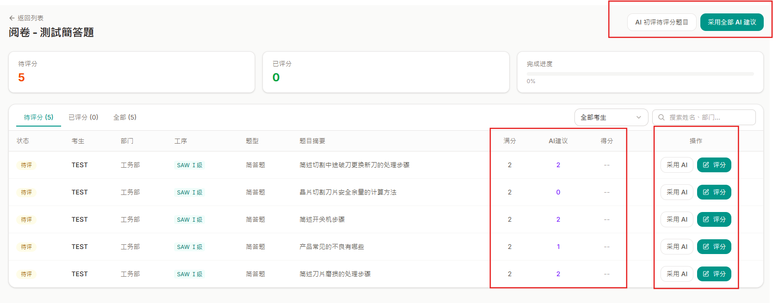
圖 : 可看到 AI 初評結果，人可以複查評分，也可以選擇是否採用 AI 評分結果

7.3 采用 AI 建议
操作 | 位置 | 效果
采用 AI（单题） | 该列「操作」栏 | 把该题 AI 建议分数确认为正式得分
采用全部 AI 建议 | 页面右上角 | 一次采用所有待评分题目的 AI 建议
若某题 AI 建议为 0 分且您不认同，请改用「评分」人工给分，不要直接采用。
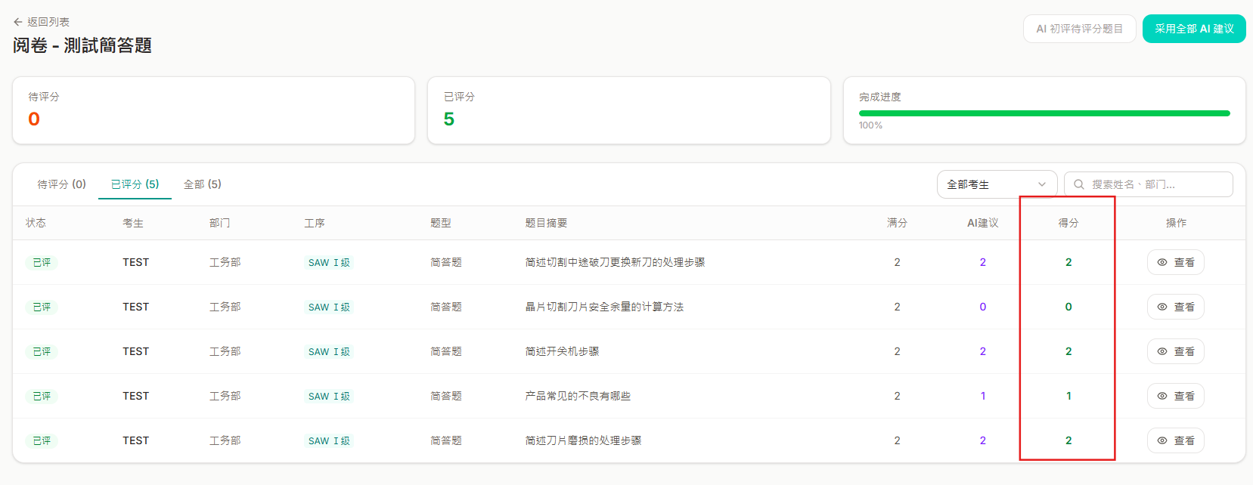
圖 : 人評分完成後，會把結果顯示在表格上

7.4 人工评分
- 点某列「评分」开启评分窗口。
- 窗口会并列显示：题目、参考答案、考生作答、以及 AI 初评建议（含命中得分点）。
- 于「得分」输入分数（可用 0 分 / 半分 / 满分快捷钮），并可填写评语（选填）。
- 点「保存评分」。

7.5 修改已评分（须填原因）
对已评分的题目若需改分：
- 点该题「查看」开启评分详情。
- 点右下角「修改评分」，窗口会提示原分数。
- 调整分数，并于「修改原因」栏填写原因（必填，不填无法保存）。
- 点「保存修改」。
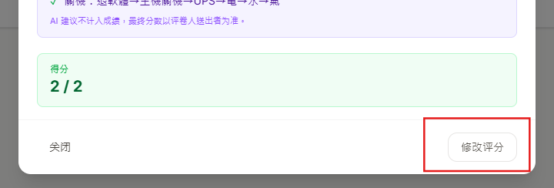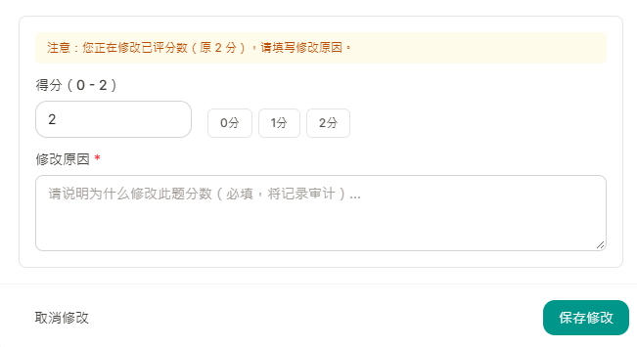
圖 : 如對於評分須修正，可按下修改評分按鈕，但必須寫修改原因
每次改分都会留下「原分数、新分数、修改原因」的纪录，以利事后查核，确保评分可追溯、可问责。

第八章 成绩公布与考生查看

8.1 何时公布
- 评卷人把某考生的简答题全部评完后，系统自动计算该场成绩。
- 总分是否对考生可见，取决于考试的「立即出分」与「解析开放时间」设定（见 4.2）。

8.2 考生查看成绩与解析
- 考生于「成绩查询」看到该场的线上分 / 实操分 / 综合分，点该列「查看详情」进入个人报告。
- 个人报告显示正确率、答对 / 总题、用时、分类得分，以及逐题答题明细。
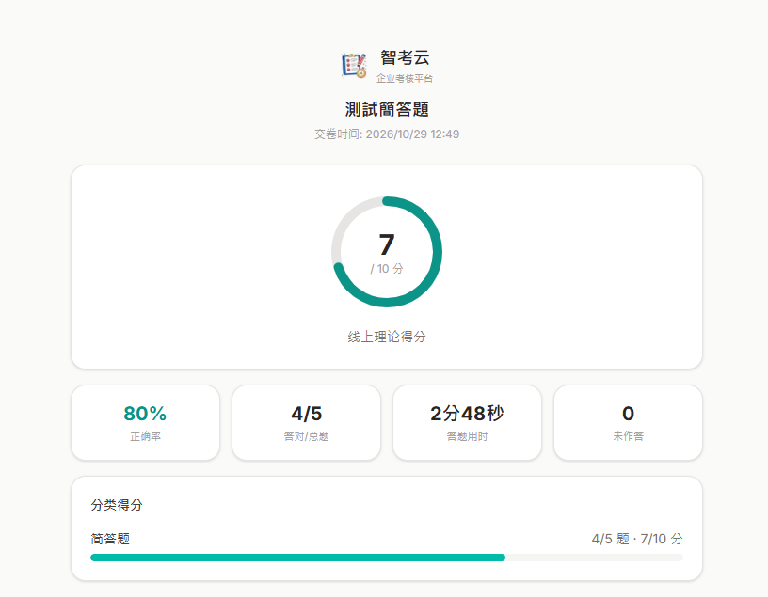
圖 : 如評分完成 + 解析開放時間一到，可看到評分結果，下方有解析結果
简答题逐题卡片会依得分显示状态，并把「你的作答」与「参考答案」并列对照；若评卷人填了评语，会显示「评卷人评语 / 解析」区块，让考生了解扣分原因。
状态徽章 | 颜色 | 含义
正确 | 绿色 | 该题得满分
部分得分 | 琥珀色 | 答对一部分，拿到中间分
错误 | 红色 | 0 分
待评分 | 琥珀色 | 评卷人尚未评
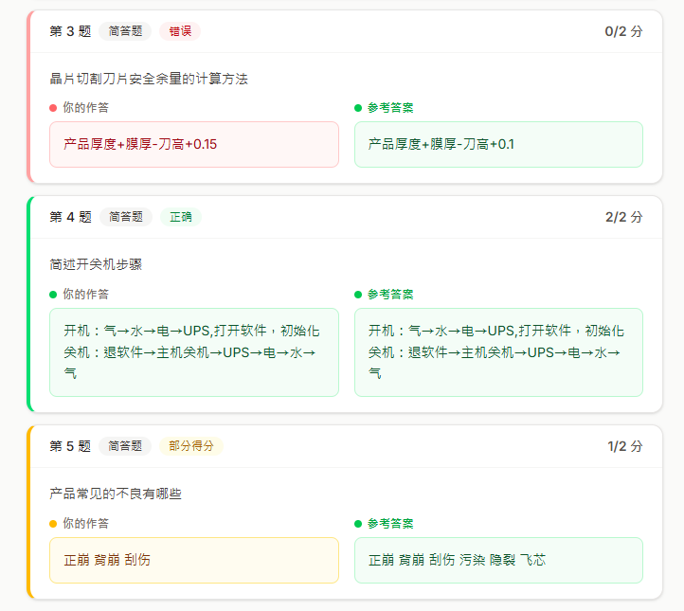
圖 : 解析結果會顯示燈號，告知是正確/錯誤/部分得分
「错题解析 / 正确答案」仅在考试开启「显示正确答案」且处于解析开放时段内才会显示；否则考生只看得到分数与分类得分。

第九章 常见问题（FAQ）
问题 | 处理方式
AI 把简答题全判 0 分 | 多半是该题缺参考答案。补上参考答案后，于评卷页点「AI 初评待评分题目」重评；或直接人工评分
考生成绩一直显示「评分中」 | 代表该场仍有简答题未评完。请评卷人登入「简答题评卷」完成批改，全部评完后成绩才会公布
评卷人登入后看不到考试 / 考生 | 请确认：该评卷人已被指派对应工序、考生的工序与评卷人一致、且已有考生提交含简答题的答卷
改分会留纪录吗 | 会。修改已评分数必须填原因，系统会记录原分数、新分数与原因
觉得 AI 评分太严 / 太宽 | 评卷人可直接人工改分（须填原因）。系统性偏差通常是参考答案写得不够清楚，建议以要点分列方式撰写参考答案

